2022 Python網路爬虫實戰研習馬拉松-期末專題

# 目錄

2022 Python網路爬虫實戰研習馬拉松-期末專題 1

目錄 1

一、專題摘要 2

1.期末專題主題-PTT Stock 版 2

2.期末專題基本目標 2

二、實作方法介绍 2

1.使用的程式碼介紹 2

2.使用的模組和程式碼整合介紹 9

三、成果展示 13

1.PTT爬文結果 13

2.匯入給ChatGPT總結 19

四、結論 22

1.文帖網址連結異常： 22

2.文帖分類未用[…] 24

3.文章未用「--」分隔主文和推文回應 25

4.ChatGPT API的應用和限制 25

5.非同步方式爬文 27

6文章作者、推文者統計 28

五、期末專題作者資訊 31

圖表目錄 31

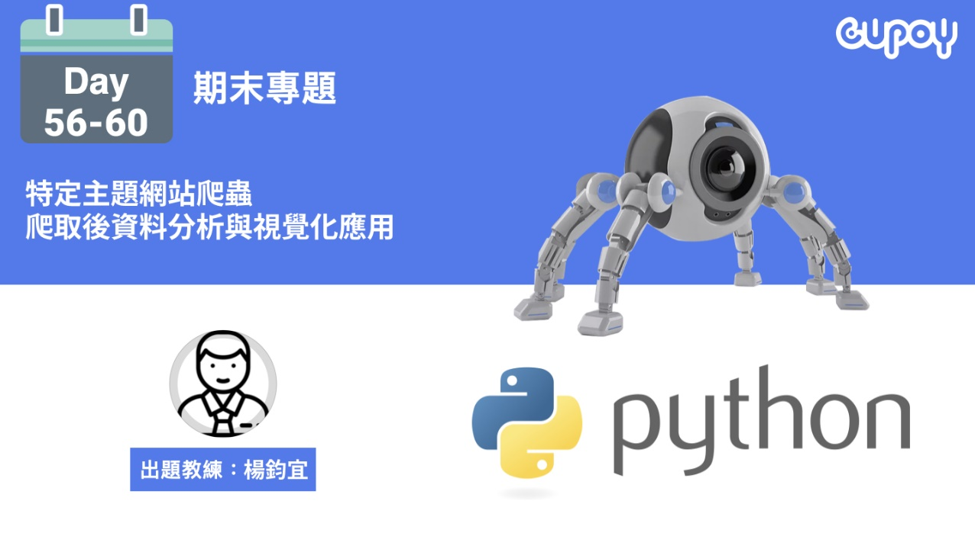

# 一、專題摘要

## 1.期末專題主題-PTT Stock 版

本專題以PTT Stock股票版網頁每帖文章為網路爬虫爬取內容，整合之前所學的爬虫語法，搜集和整理PTT Stock版頁文章相關資訊，並將主帖主文內容傳給ChatGPT分析文章重點(summary )。

## 2.期末專題基本目標

PTT網站是以文帖為主要內容的靜態網頁，而且CSS格式固定，不需使用動態網頁爬虫技術。但網頁文章若沒處理會有很多空行，本專題首要主標是將網站整頁文帖爬文後清理文字內容再存檔，並可設定要爬文的帖頁數(程式碼也可指定整個版面所有文帖全部爬下存檔)，並使用非同步方式爬取主文，本專題範例以爬取約75篇文帖，比較非同步和一般方式效能差異，此外可統計分析貼文和推文者的發文次數，並結合ChatGPT API可取得主文摘要，方便查閱文章資訊重點。

# 二、實作方法介绍

## 1.使用的程式碼介紹

先測試基本語法，確定能正常執行，再將這些程式碼整合為函式。

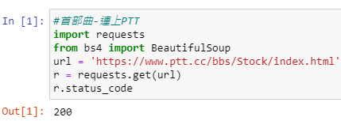

圖表 1 首部曲-連上PTT Stock

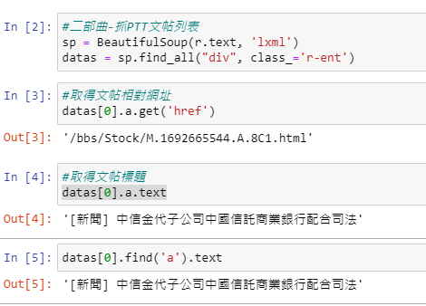

圖表 2 二部曲-爬取文帖標題和超連結

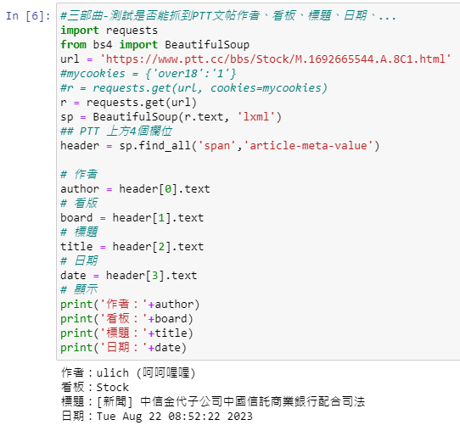

圖表 3 三部曲-測試爬取PTT文帖作者、看板、標題、日期

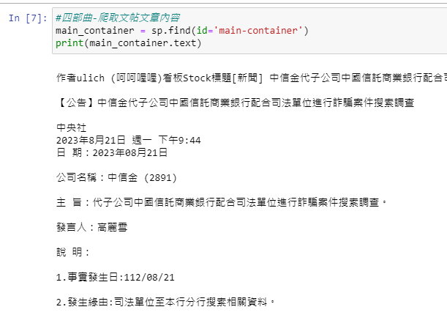

圖表 4 四部曲-爬取文帖文章內容

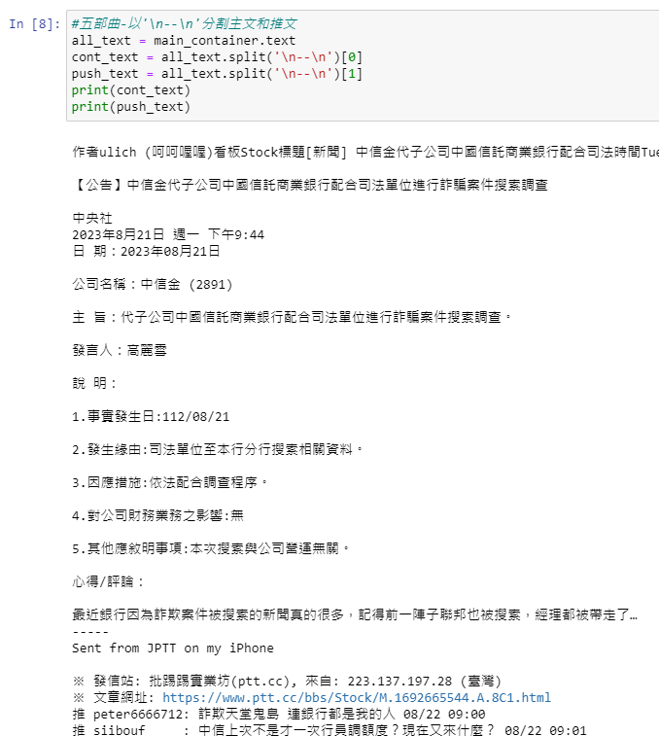

圖表 5 五部曲-以'\n--\n'分割主文和推文

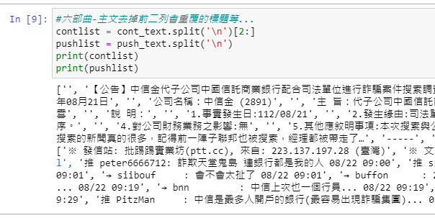

圖表 6 六部曲-主文去掉前二列會重覆的標題等

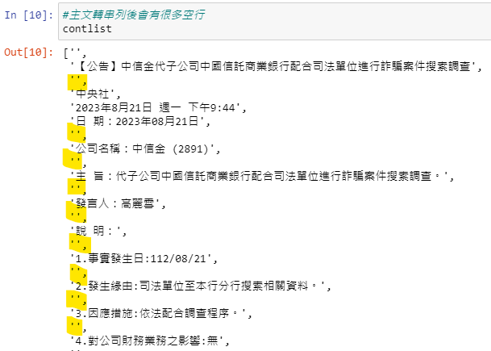

圖表 7 主文轉串列後會有很多空行

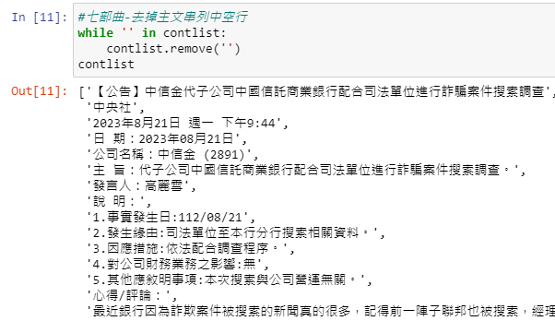

圖表 8 七部曲-去掉主文串列中空行

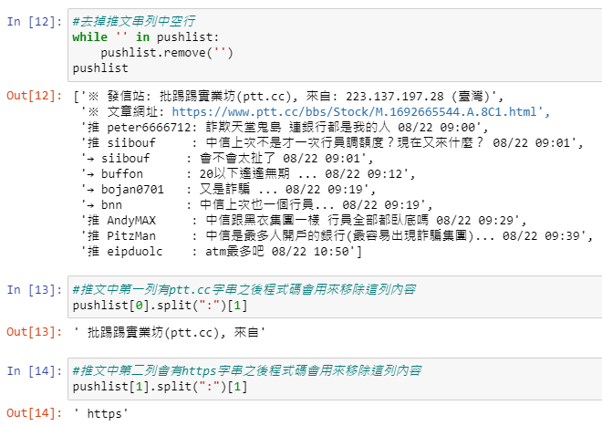

圖表 9 文帖推文留言處理程式碼測試

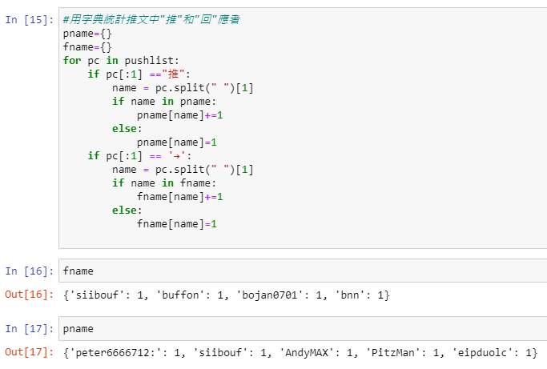

圖表 10 留言者以字典統計方式

## 2.使用的模組和程式碼整合介紹

經過前面Python程式碼測試結果，我們先定義要爬PTT文章，要寫入檔案或串列內容的的程式碼。

這範例因PTT是標準靜態網頁，本範例僅用下列：

* import requests
* from bs4 import BeautifulSoup
* imprt time
* import openai

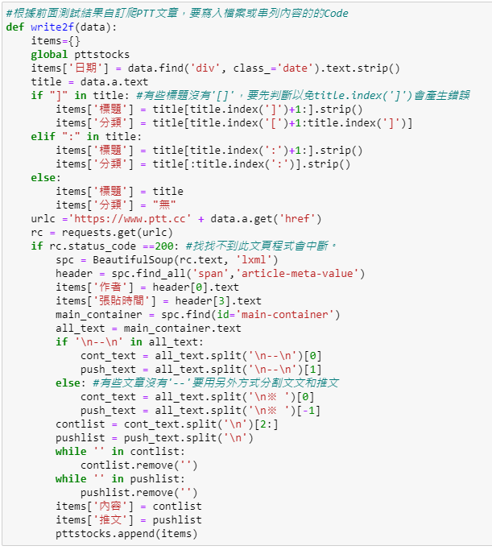

圖表 11 根據前面測試結果自訂爬PTT文章函式

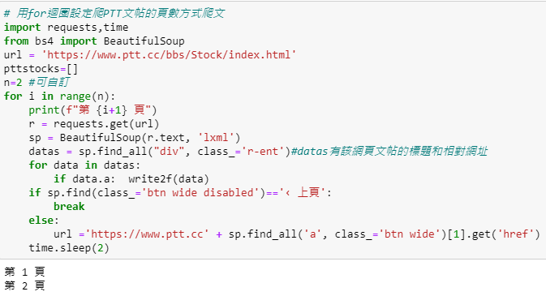

圖表 12 用for迴圈設定爬PTT文帖的頁數方式爬文

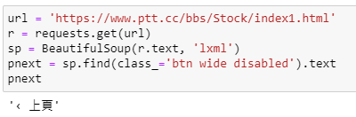

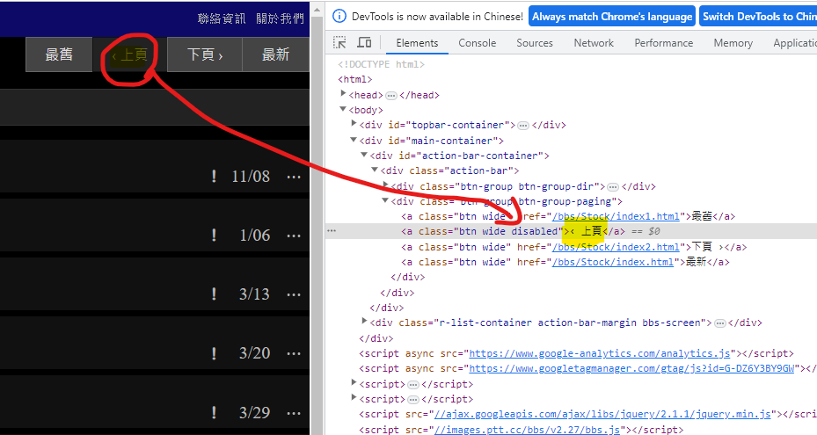

圖表 13 PTT最新和最舊會出現'btn wide disabled'類別

如上圖13 PTT文帖若爬到最新或最後一頁CSS中會出現'btn wide disabled'，若等於文字為'‹ 上頁'，表代沒有其他文帖，作為爬文停止點。我們也可用while 迴圈爬完所有文章(圖14)。

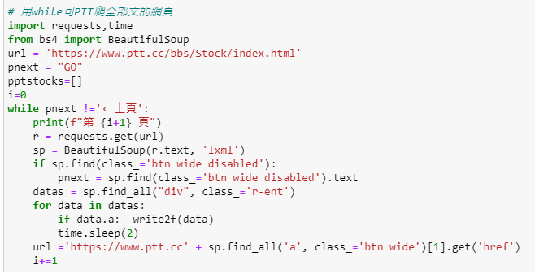

圖表 14 用while爬取PTT全部文的網頁程參考程式碼

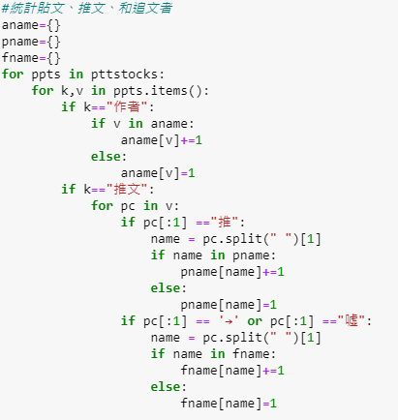

圖表 15 用字典統計貼文、推文、和追文者程式碼

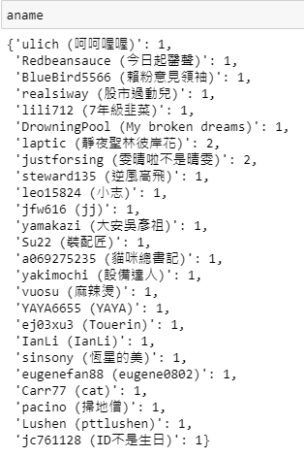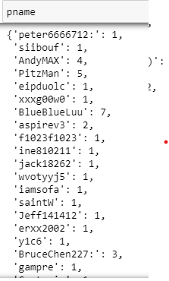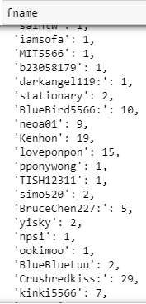

圖表 16 用字典統計貼文、推文、和追文者範例結果

# 三、成果展示

## 1.PTT爬文結果

以8/22爬取PTT Stock最近二頁文帖內容結果如下；

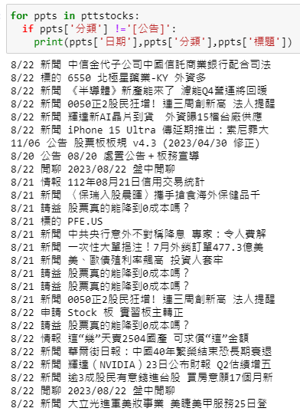

圖表 17爬取8/22 PTT Stock最近二頁文帖標題範例

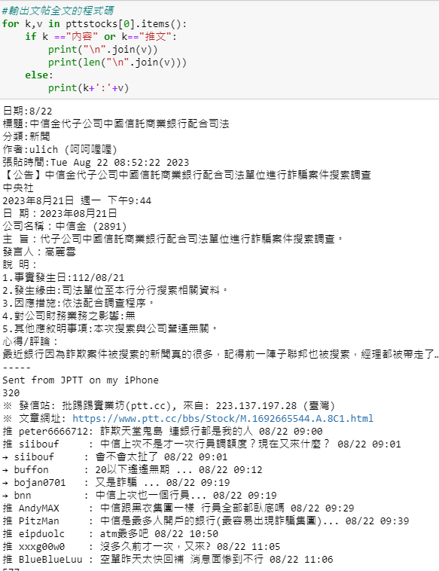

圖表 18輸出文帖全文的範例程式碼

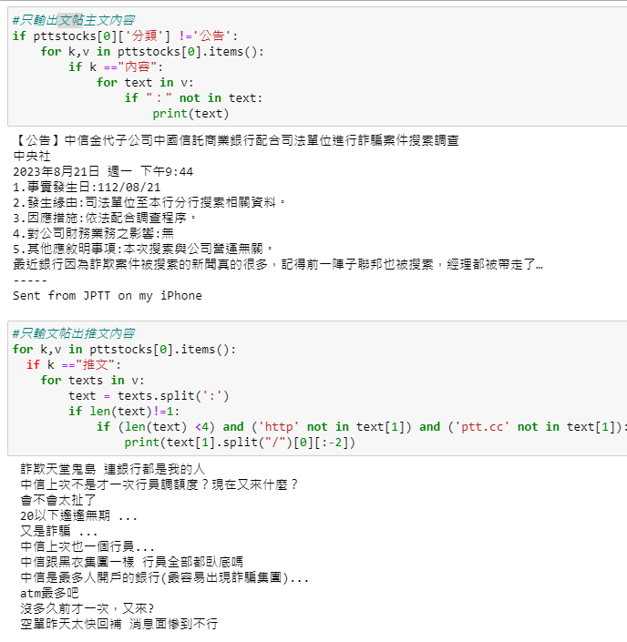

圖表 19只輸出文帖主文和推文內容的範程式碼

最後整合前面程式碼，將爬文帖全文存入檔案news_all.txt、文主存入news_c.txt、推文存入news_p.txt，作為傳入ChatGPT摘要分析用(圖20)。

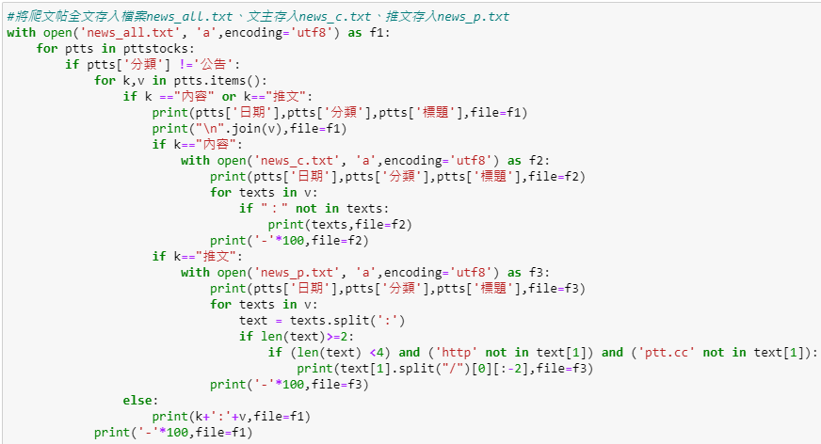

圖表 20 將爬文帖全文存入檔案範例程式碼

參考結果如下面三圖(圖21-23)；

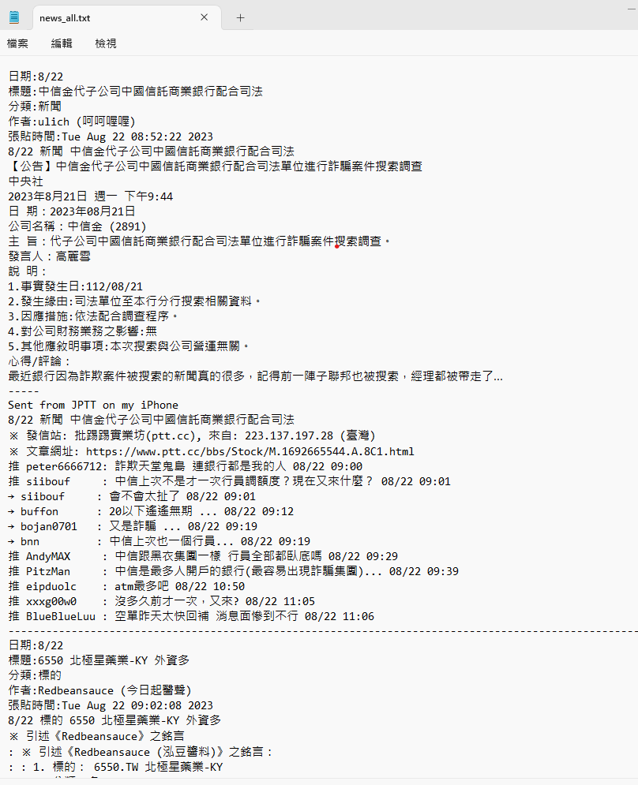

圖表 21 news_all.txt文帖全文範例

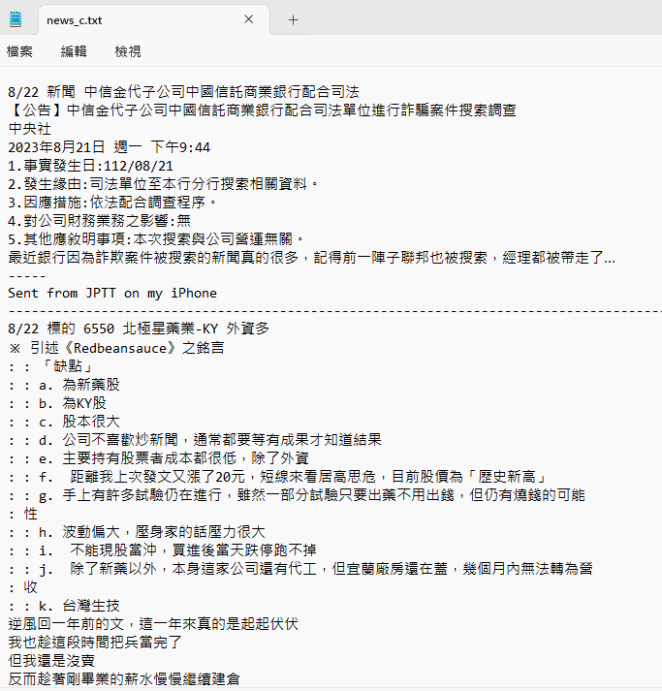

圖表 22 news_c.txt文帖主文範例

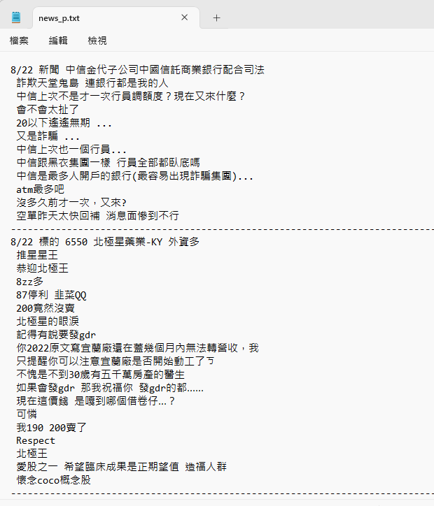

圖表 23 news_p.txt文帖推文回應範例

## 2.匯入給ChatGPT總結

有了news_c.txt我們可以將之匯入程式，再傳給Chat GPT去總結，再匯出成summary.txt，範例程式碼如圖24-27，結果如圖28。

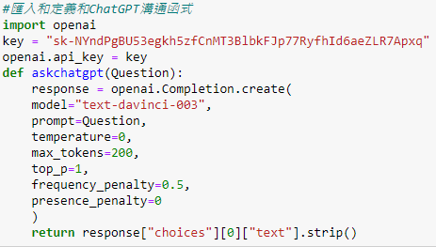

圖表 24定義和ChatGPT API溝通函式

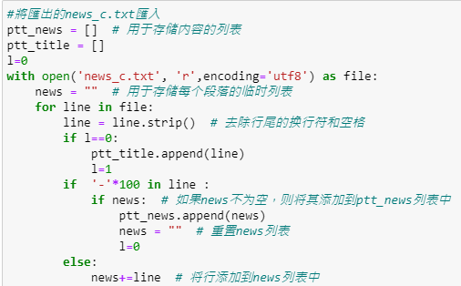

圖表 25匯入news_c.txt

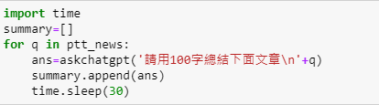

圖表 26 用for迴圈傳給ChatGPT範例程式

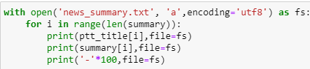

圖表 27 將 ChatGPT摘要結果存檔範程式

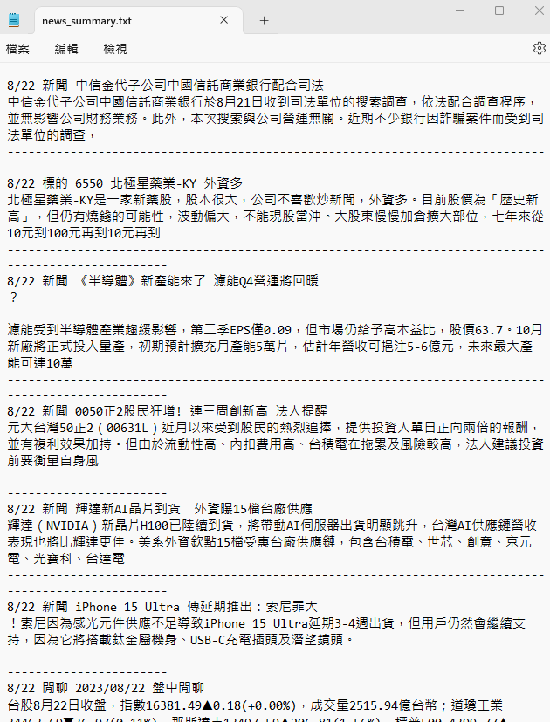

圖表 28 ChatGPT摘要結果

# 四、結論

我們在測試PTT網站上文帖爬文時，遇到一些特例，下面分享處理方式。

## 1.文帖網址連結異常：

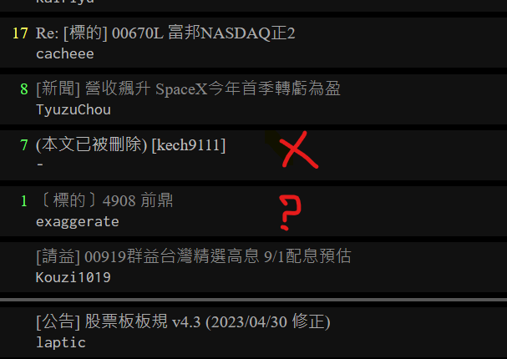

圖表 29 文帖連結異常但未標示已刪除特例

正常被刪的文是沒有超連結網址如下圖，就是沒有<a>TAG(圖30)。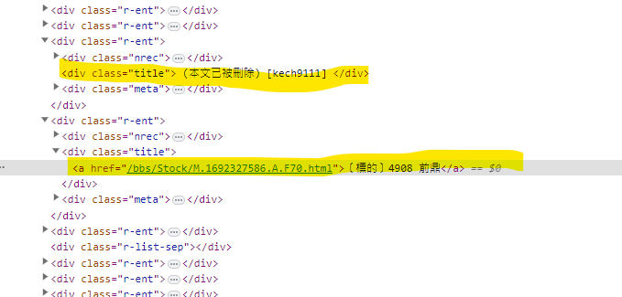

圖表 30 PTT刪文和一般文章之差異-沒有<a>TAG

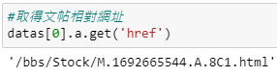

但有些文章超連結有問題(圖29)，版主尚未標註(本文己被刪除)，其網址是有問題的，程式執行會出現404 ERROR，如下圖31。

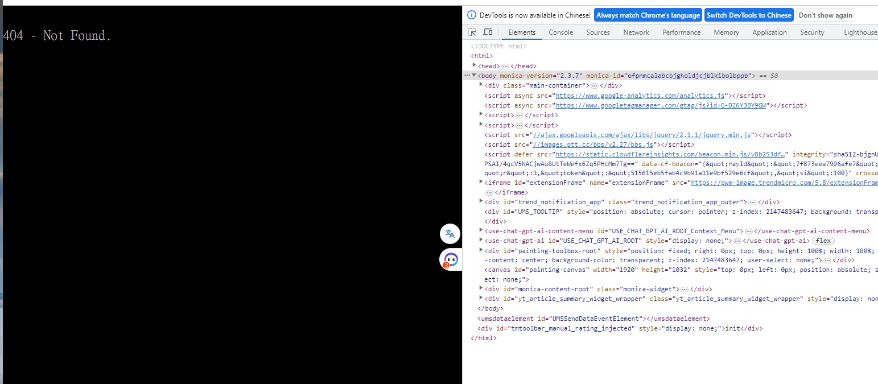

圖表 31 PTT 文帖出404現異常特例

跳過刪文只要判別「 if data.a: 」即可，就是找的到<a>TAG一定不是刪文，但測試時難得遇到特例，沒標註刪文但文帖對應的網址有問題，我們在函式中加了「 if rc.status_code ==200: 」來避免這錯誤。

隔10幾分那個有問題的文帖也標記被刪如圖32：

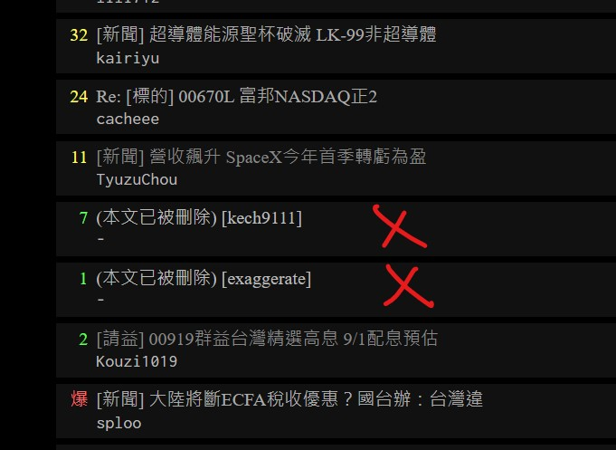

圖表 32 異常文帖會被標示成-已被刪除

如果在我們在函式中程式碼

urlc ='https://www.ptt.cc' + data.a.get('href')

rc = requests.get(urlc)

之後沒加上「 if rc.status_code ==200: 」，接著執行下方的程式就會因找不到元素而掛了。

## 2.文帖分類未用[…]

PTT文帖幾乎99.9%標題一定會用中刮號來標註分類，但偶爾會遇到0.1%的例外，因我的程式是用”]“來找分類和標題，很難得遇到這0.1%的例外，如圖：

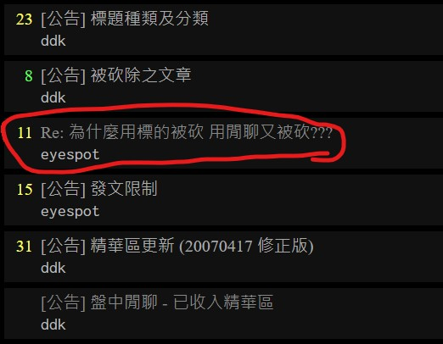

為了這0.1%的例外，在取得標題和分類的部份，程式碼增加了如果”]“不存在，甚至連”：”也沒有時的分類方式。

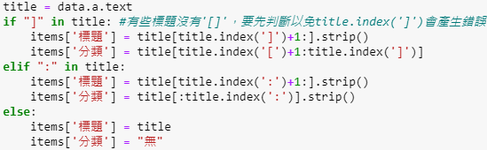

圖表 33解決 PTT文帖分類未使用中刮號的程式範例

## 3.文章未用「--」分隔主文和推文回應

相同的PTT文帖幾乎99.99%文章一定會用「--」來分隔主文和回應，但偶爾會遇到0.01%的例外，如圖：

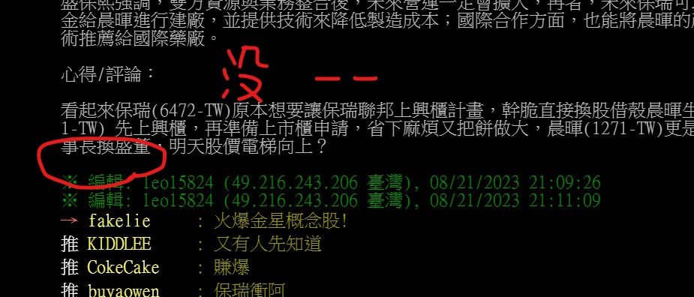

圖表 34 未使用「--」來分隔主文和回應特例

這種文帖可能是輯者誤刪的，因一般文主和回應推文間一定會有「--」，但這個部份程式是用「\n--\n」來取分和其他「-------」的分別，為了這0.01%的特列，程式修改如下：

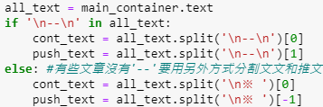

圖表 35 解決未使用「--」來分隔主文和回應的程式碼

若「\n--\n」不存在時(多半是編輯時刪掉的，所以一定會有記錄)，以'\n※ '為分隔依據，因不確文章被編輯幾次，所以用…[**-1**](圖35)，代表取分隔最後部份。

## 4.ChatGPT API的應用和限制

因目前我還不是ChatGPT4付費會員，只能用ChatGPT3.5 API測試，因ChatGPT非常適合總結文章，對於爬取的PTT文章內容，多則千字以上，若可以簡略摘要，方便查閱，相信是十分實用的爬虫應用。

ChatGPT3.5的token限制，是以提問和回應總和字數計，文章內容超過2000千字以上，再加上回應文字容易產生錯誤如圖36：

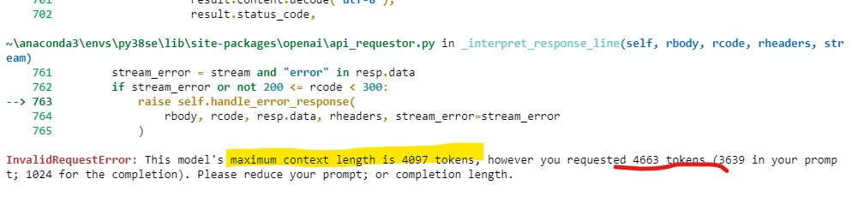

圖表 36 ChatGPT3.5 token超過上限

這不是我們程式碼的問題，若升級到ChatGPT4，這問題會得到改善。GPT-4 API 的預設速率限制是token上限8K-8192(32K給特定用戶)和每分鐘 200 個請求。但我們用的ChatGPT3.5，每分只能有3個請求(平均每隔20秒一次)，而且token不能超過4000左右..@@!!..

若只是想測試ChatGPT3.5 API，目前想到的方式是主動限制文章內容不要超過2000字左右，程式碼如下；

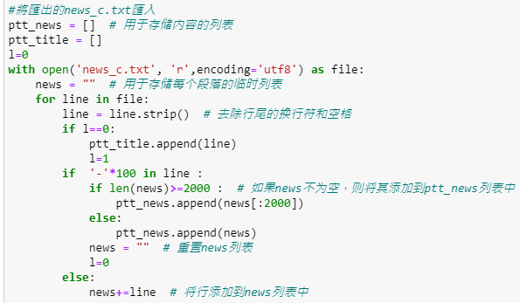

圖表 37解決Chat GTP 3.5 token上限參考方式

如此ptt_news就不會超過2000字，一下面程式碼就不會因token超過上限而終止。



此外程式改用for迴圈如下圖，當ChatGPT3.5 API有異狀時，可以由len(summary)知道，要再從那段文章再開始總結。

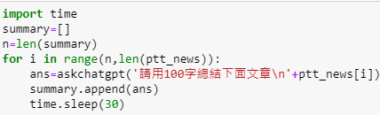

圖表 38 解決ChatGPT3.5 API回應異常參考程式碼

我也有問 Google Bard，如何連上GPT4 API，Bard給的回應如下(圖39)，理論上只要改engine=”dovinic-gpt”，回應的max_tokens=可設512-1024大一些。因目前未付費，僅能提供程式碼參考。

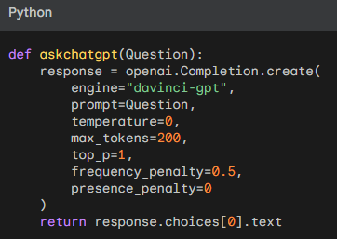

圖表 39 GPT4 API串接範例程式

## 5.非同步方式爬文

若我們取得PTT Stock股票版前面4 頁所有文帖的urls(約74-75頁)，再由迴圈方式爬完所有文章，若以一般方式約46秒(圖40)。但以非同步方式只需2秒左右。

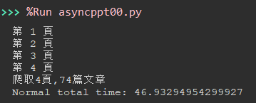

圖表 40 由迴圈方式爬完74篇文章約需47秒

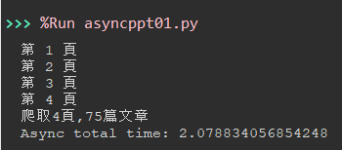

圖表 41 非同步方式爬完75篇只需2秒左右

和前面程式碼相同方式，可將非同步爬取之文章存入檔案，再傳給ChatGPT總結(請參考圖37-38)。

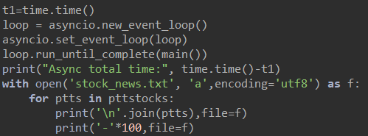

圖表 42 將非同步爬取之文章存入檔案範例程式

完整程式碼可由GitHub下載…^_^…

## 6文章作者、推文者統計

圖15 為用字典統計貼文、推文、和追文者程式碼，測試發現一個0.001%特例會造成程式錯誤(圖43)。

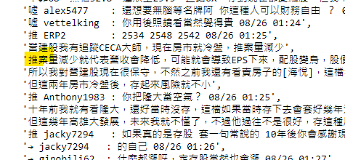

圖表 43 推文中特例會造成程式執行錯誤

圖43因”推案量…”這行第一個字是”推”，但沒空格， pc.split(" ")[1]，

會造成out of index錯誤。因此增加判斷len(pc.split(" "))是否大於1。

if pc[:1] =="推":

if len(pc.split(" "))>1:

name = pc.split(" ")[1]

圖15修正後程式碼如圖44。

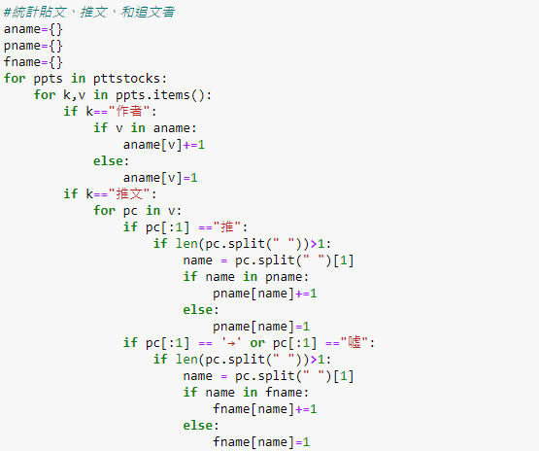

圖表 44 圖15修正後程式碼

我們爬取8月26日前五頁約99篇文帖，前10名統計結果如圖45-47。

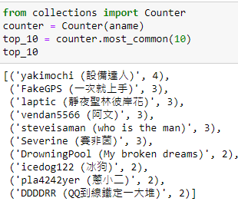

圖表 45 8/26約99篇文帖作者10名統計

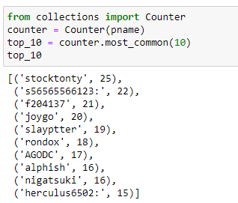

圖表 46 8/26約99篇文帖推文者10名統計

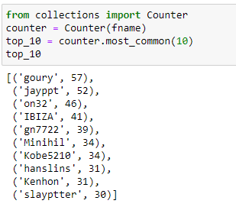

圖表 47 8/26約99篇文帖追文者前10名統計

# 五、期末專題作者資訊

1.個人Github連結 <https://github.com/zionjac/PTT>

2.強哥

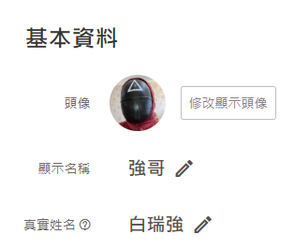

# 圖表目錄

圖表 1 首部曲-連上PTT Stock 2

圖表 2 二部曲-爬取文帖標題和超連結 2

圖表 3 三部曲-測試爬取PTT文帖作者、看板、標題、日期 3

圖表 4 四部曲-爬取文帖文章內容 4

圖表 5 五部曲-以'\n--\n'分割主文和推文 4

圖表 6 六部曲-主文去掉前二列會重覆的標題等 5

圖表 7 主文轉串列後會有很多空行 5

圖表 8 七部曲-去掉主文串列中空行 6

圖表 9 文帖推文留言處理程式碼測試 6

圖表 10 留言者以字典統計方式 7

圖表 11 根據前面測試結果自訂爬PTT文章函式 8

圖表 12 用for迴圈設定爬PTT文帖的頁數方式爬文 9

圖表 13 PTT最新和最舊會出現'btn wide disabled'類別 9

圖表 14 用while爬取PTT全部文的網頁程參考程式碼 10

圖表 15 用字典統計貼文、推文、和追文者程式碼 10

圖表 16 用字典統計貼文、推文、和追文者範例結果 11

圖表 17爬取8/22 PTT Stock最近二頁文帖標題範例 12

圖表 18輸出文帖全文的範例程式碼 13

圖表 19只輸出文帖主文和推文內容的範程式碼 14

圖表 20 將爬文帖全文存入檔案範例程式碼 15

圖表 21 news_all.txt文帖全文範例 16

圖表 22 news_c.txt文帖主文範例 17

圖表 23 news_p.txt文帖推文回應範例 18

圖表 24定義和ChatGPT API溝通函式 19

圖表 25匯入news_c.txt 19

圖表 26 用for迴圈傳給ChatGPT範例程式 19

圖表 27 將 ChatGPT摘要結果存檔範程式 20

圖表 28 ChatGPT摘要結果 20

圖表 29 文帖連結異常但未標示已刪除特例 21

圖表 30 PTT刪文和一般文章之差異-沒有<a>TAG 21

圖表 31 PTT 文帖出404現異常特例 22

圖表 32 異常文帖會被標示成-已被刪除 22

圖表 33解決 PTT文帖分類未使用中刮號的程式範例 23

圖表 34 未使用「--」來分隔主文和回應特例 24

圖表 35 解決未使用「--」來分隔主文和回應的程式碼 24

圖表 36 ChatGPT3.5 token超過上限 25

圖表 37解決Chat GTP 3.5 token上限參考方式 25

圖表 38 解決ChatGPT3.5 API回應異常參考程式碼 26

圖表 39 GPT4 API串接範例程式 26

圖表 40 由迴圈方式爬完74篇文章約需47秒 26

圖表 41 非同步方式爬完75篇只需2秒左右 27

圖表 42 將非同步爬取之文章存入檔案範例程式 27

圖表 43 推文中特例會造成程式執行錯誤 27

圖表 44 圖15修正後程式碼 28

圖表 45 8/26約99篇文帖作者10名統計 28

圖表 46 8/26約99篇文帖推文者10名統計 29

圖表 47 8/26約99篇文帖追文者前10名統計 29